W12D4- FRANCESCO MONTALTO
1. Per questo esercizio ho deciso di eseguire una nuova scansione su Meta, quindi dopo aver al solito verificato le connettività varie mi sono loggato su Nessus ed ho eseguito una nuova scansione, con target IP Meta, come richiesto dalla traccia.
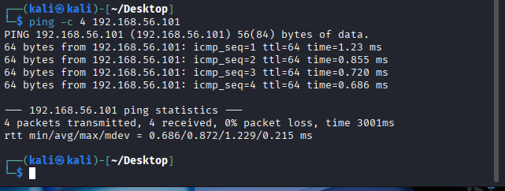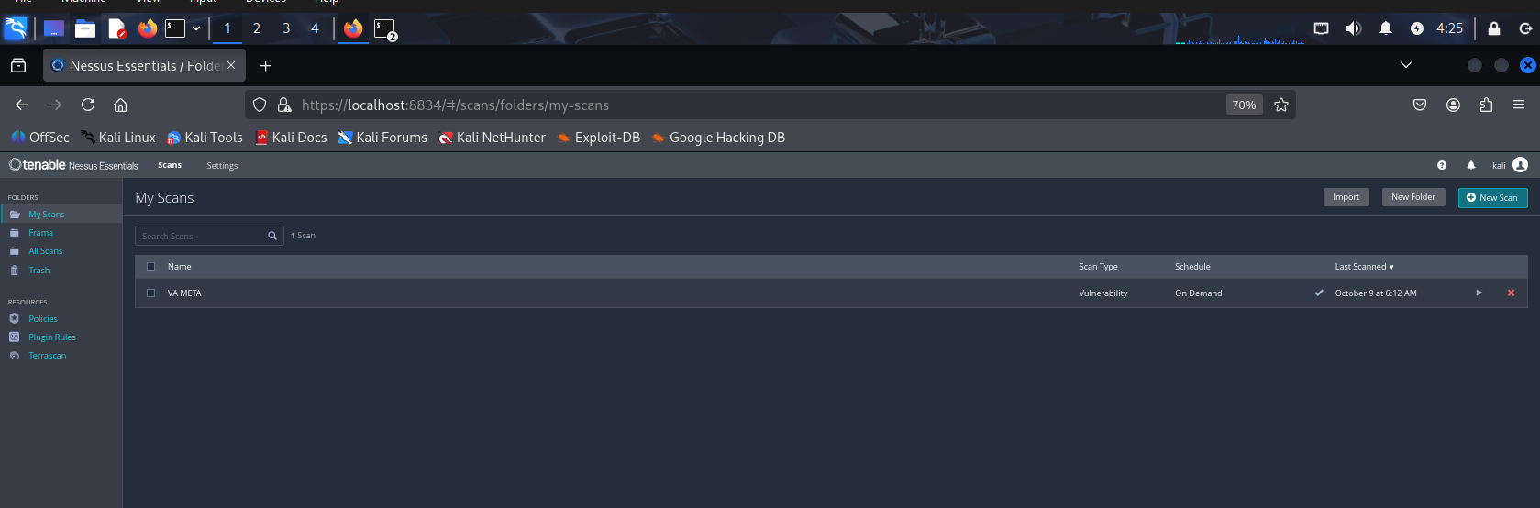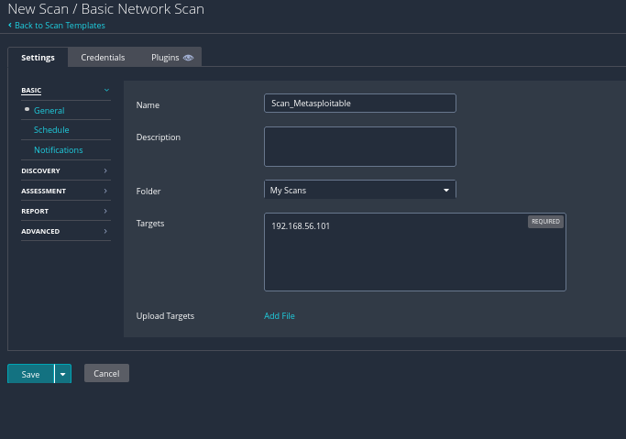

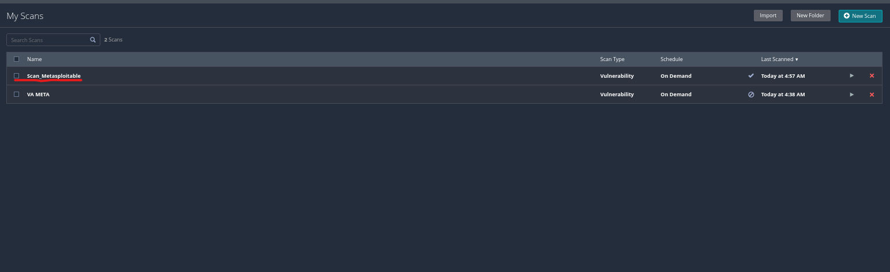
2. Ho poi proceduto ad aprire il report dello scan appena effettuato.
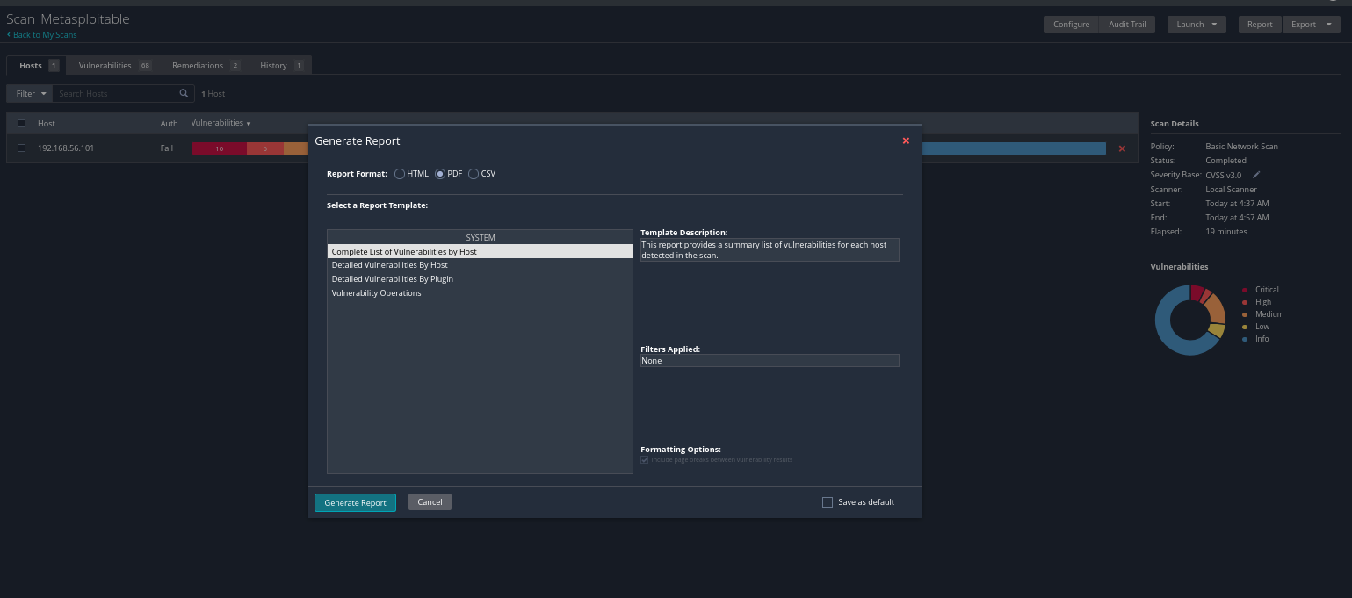
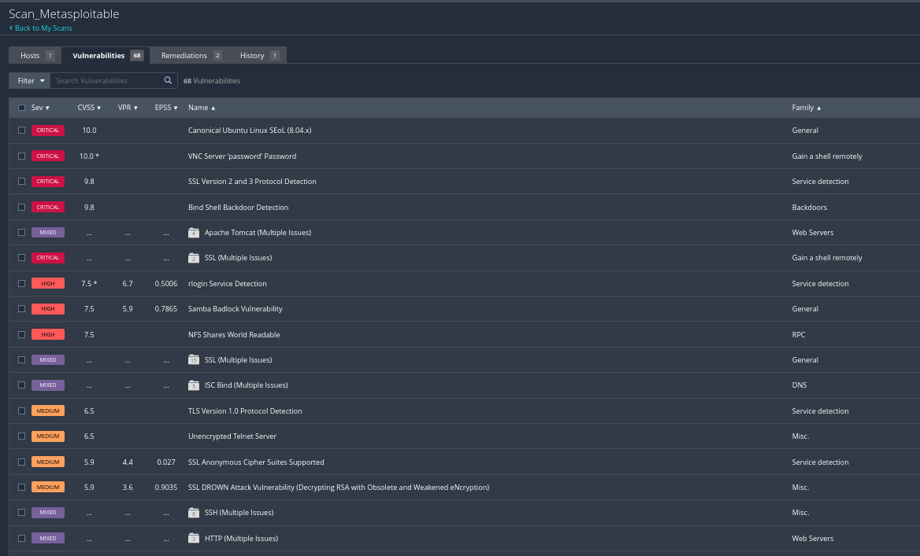

2.1 Aggiuntivamente, ho eseguito un rapido nmap per avere un confronto testuale.
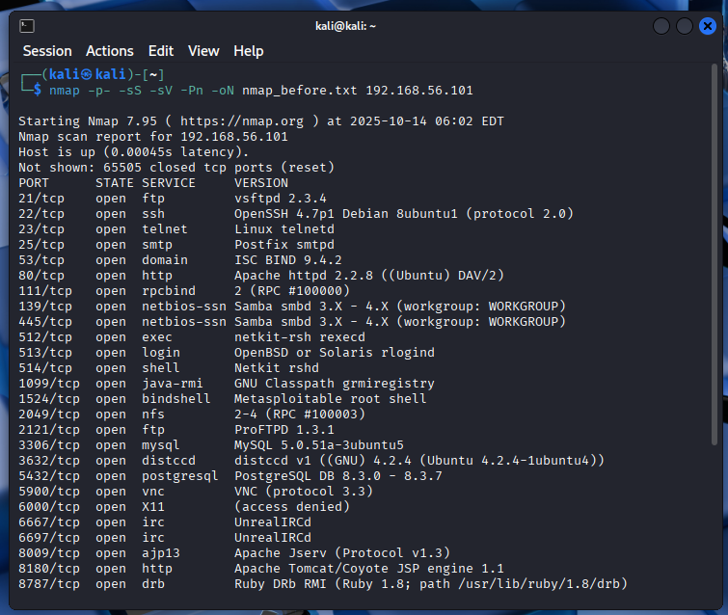

3. A questo punto ho scelto le 4 criticità da risolvere:
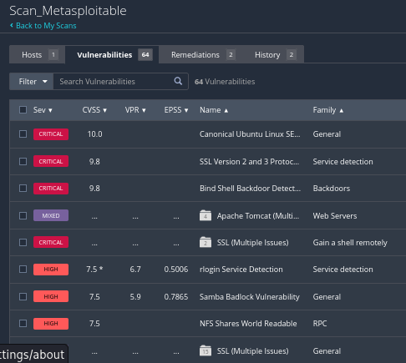

4. Sistema operativo EOL (Ubuntu 8.04)
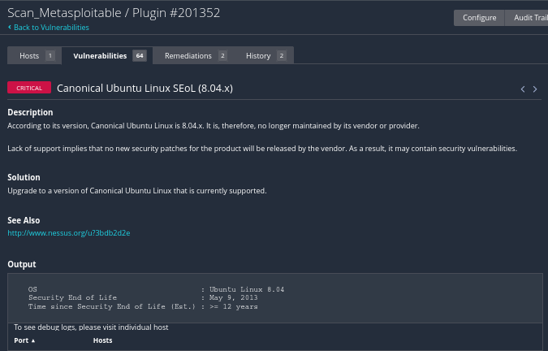

Il problema è che il sistema non riceve più patch. È una vulnerabilità “di radice”: non si risolve aggiornando qualche pacchetto singolo, perché la distribuzione è fuori supporto da anni.
SOLUZIONE:
1. Proviamo su Metasploitable che la versione OS e Kernel corrisponde a Ubuntu 8.04.

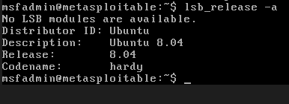

2. Sappiamo che non è facilmente aggiornabile, in quanto volutamente vulnerabile (parliamo sempre di una VM…), ma ho pensato di ridurre la superficie d'attacco usando firewall (iptables) per fare in modo che solo il tuo Kali possa parlare con la VM e fermare servizi inutili. I comandi Iptables eseguiti sostituiscono temporaneamente tutte le regole.
Ho permesso traffico già stabilito e loopback
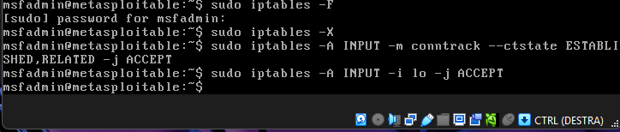
- “iptables -F” e “-X”: rimuovono regole esistenti e catene non standard; usato per pulire in laboratorio.
-”m conntrack” “--ctstate ESTABLISHED,RELATED” “-j ACCEPT”: permette ai pacchetti di risposta (es. quando la VM inizia una connessione verso l’esterno). Necessario per non bloccare traffico legittimo di ritorno.-
Ho permesso solo all’admin di Kali l’accesso SSH (22), TELNET (23) e FTP (21)
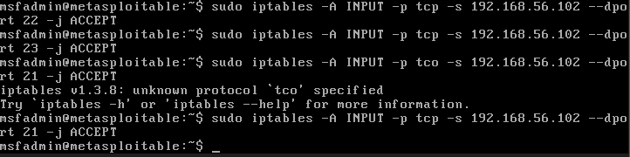
-lo “-j ACCEPT”: lascia funzionare loopback (servizi locali che comunicano tra loro sulla macchina).
- ”-p tcp -s 192.168.56.102 --dport 22 -j ACCEPT”: consente solo a Kali di connettersi a SSH sulla VM.
Ho rifiutato tutte le altre connessioni TCP/UDP in ingresso.
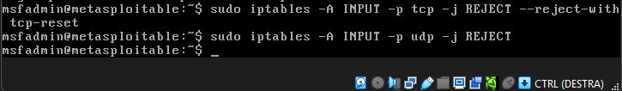
-”-j REJECT --reject-with tcp-reset”: rifiuta attivamente le connessioni TCP in ingresso mostrando un reset , per dimostrare che la porta è stata protetta e non è più raggiungibile.
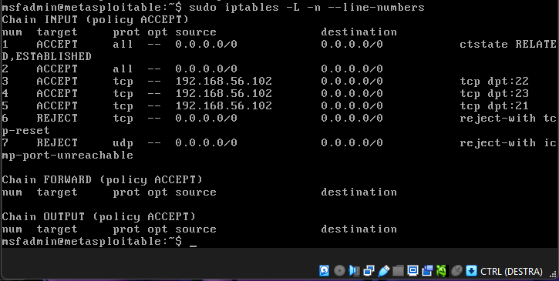
3. Dopo aver limitato la rete, è buona pratica rendere le regole persistenti.
Tramite il comando dimostrativo (--line numbers) ho dimostrato una cosa importante.
È l’evidenza che il firewall è configurato correttamente per mitigare le vulnerabilità esposte dalla macchina Metasploitable.
La regola più importante è la riga 6:
6 REJECT tcp -- 0.0.0.0/0 0.0.0.0/0 reject-with tcp-reset
Questa riga “chiude” tutto il traffico TCP non esplicitamente permesso (riga 3–5).
Solo il mio Kali (192.168.56.102) può accedere a 22, 23 e 21; tutti gli altri vengono buttati fuori.

4. Prova definitiva con Nmap
Per verificare l’efficacia delle regole firewall applicate sulla macchina Metasploitable, ho eseguito una nuova scansione di rete dal sistema Kali Linux, utilizzando il seguente comando:
“nmap -sV -p 21,22,23,139,445,3306 192.168.56.101”
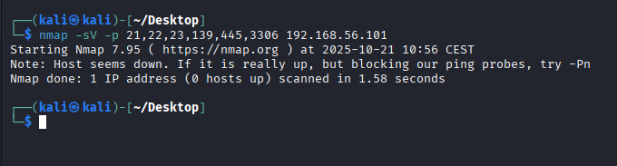

Risultato:
L’output restituito da Nmap è stato il seguente:
“Host seems down. If it is really up, but blocking our ping probes, try -Pn.”
Questo messaggio indica che il sistema target è attivo, ma sta bloccando i pacchetti ICMP (ping) e le sonde TCP inviate da Nmap.
In altre parole, la macchina non risponde più ad alcun tentativo di scansione esterna e risulta invisibile sulla rete.
Il firewall configurato con iptables ha raggiunto il suo scopo.

5. SSL Version 2 and 3 Protocol Detection (Plugin #20007).
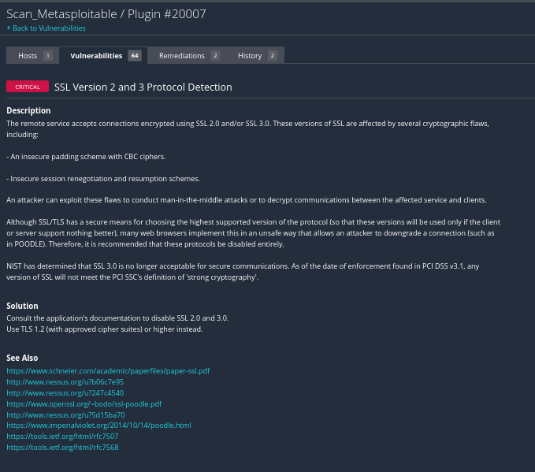
Il problema è che il server accetta connessioni cifrate con SSL 2.0 o 3.0 , che sono protocolli arcaici. In poche parole: l’host parla ancora linguaggi cifrati antichi.
Su Metasploitable questa vulnerabilità di solito compare perché Apache o un demone simile (es. openssl con mod_ssl) accetta ancora SSLv2/SSLv3.
La soluzione più semplice è appunto disattivare i protocolli SSLv2 e SSLv3.

1. Ho controllato che apache fosse attvo e funzionante, per poter agire sulla configurazione SSL per bloccare le versioni vulnerabili.
Ho proceduto alla modifica della configurazione Apache, accedendovi tramite mod-available.
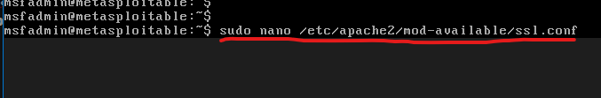
Una volta dentro il file nano, ho scritto quanto segue:
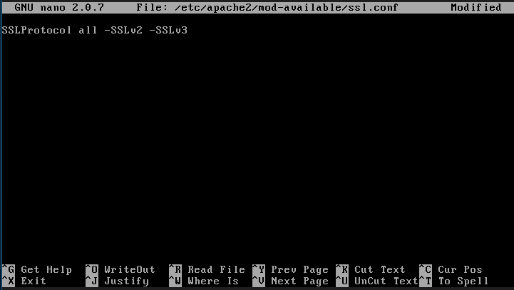
“SSLProtocol all -SSLv2 -SSLv3”
Questa direttiva è stata inserita nel file /etc/apache2/mods-available/ssl.conf, che gestisce i parametri di sicurezza SSL/TLS del server Apache.
Il comando specifica che Apache deve accettare tutti i protocolli SSL/TLS supportati, escludendo però SSLv2 e SSLv3, ormai considerati insicuri.
-”SSLProtocol all” indica di abilitare tutti i protocolli disponibili.
-”SSLv2 -SSLv3” disabilita esplicitamente SSL versione 2 e 3, vulnerabili ad altri exploit.
2. Ho poi proceduto al riavvio di Apache.
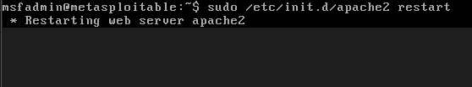
Dopo aver modificato il file di configurazione SSL (/etc/apache2/mods-available/ssl.conf), è stato riavviato il servizio Apache per rendere effettive le modifiche.
Il comando restart interrompe e riavvia il processo del web server, caricando nuovamente tutti i moduli e le direttive aggiornate.
La nuova direttiva SSLProtocol all -SSLv2 -SSLv3 è ora attiva, e Apache rifiuterà le connessioni tramite i protocolli insicuri SSL 2.0 e SSL 3.0.

3. Test di verifica finale
L’output di Nmap eseguito da Kali verso 192.168.56.101 riporta “Host seems down”, indicante che il target blocca le sonde di rete.
Tale risposta significa che il sistema target è attivo ma non risponde alle sonde di rete (ICMP/TCP probes). Questo comportamento è coerente con la regola firewall applicata sulla macchina Metasploitable che rifiuta le connessioni in ingresso verso la porta 443. Di conseguenza, gli scanner esterni non possono più identificare i servizi esposti né i protocolli cifrati (inclusi SSLv2/SSLv3), ottenendo come risultato che la porta risulti filtrata o il host “irraggiungibile”.
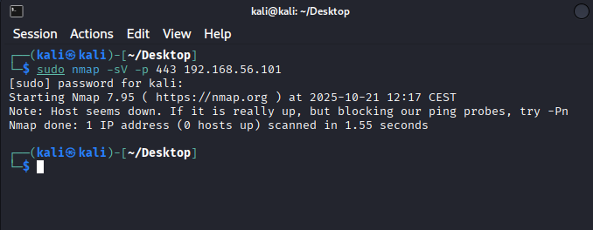
6.Bind Shell / Backdoor (Plugin #51988)
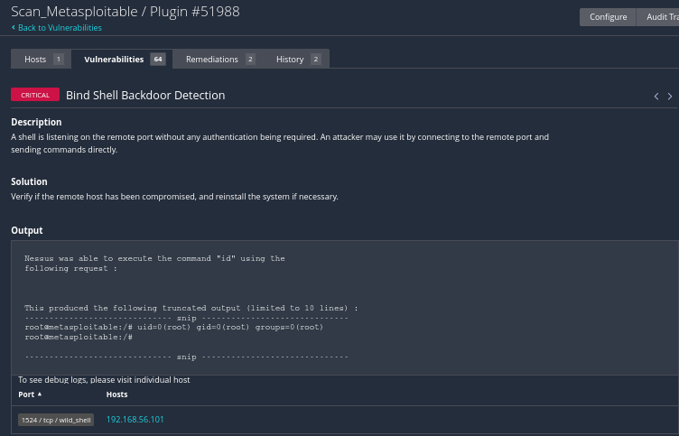
Il problema è che qualcuno o qualcosa volontariamente lasciato nella VM Metasploitable sta ascoltando su una porta e accetta comandi senza alcuna autenticazione. In un ambiente reale sarebbe compromissione totale.

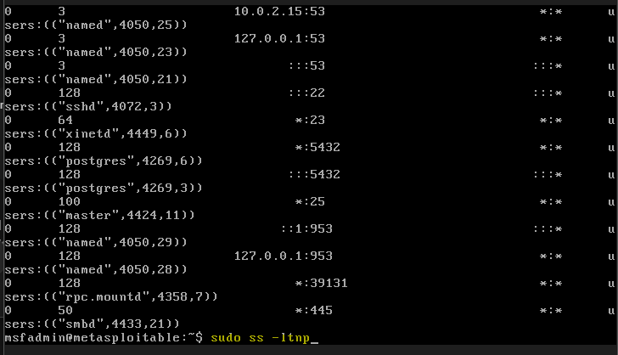
1. Ho tentato una mitigazione immediata, individuando e fermando il processo che, di solito, si trova sulla porta 1524 (dove c’è un processo PID).
Tramite il comando di evidenziazione delle porte, ho constatato di aver chiuso in passato la porta 1524, durante delle esercitazioni autonome.
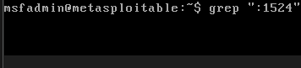
Il fatto che grep ":1524" non abbia restituito nulla vuol dire esattamente quello che sospettavo: al momento non c’è niente in ascolto su 1524. Buona notizia, in quanto la bind shell non è attiva (o è stata già fermata). Questa nmap su Kali mostra chiaramente che la porta 1524 non è più accessibile (“Host seems down”).
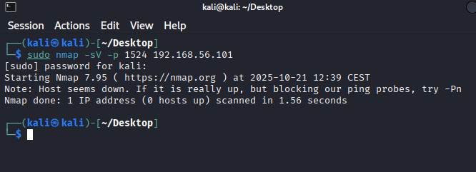

7. Debian OpenSSL/OpenSSH
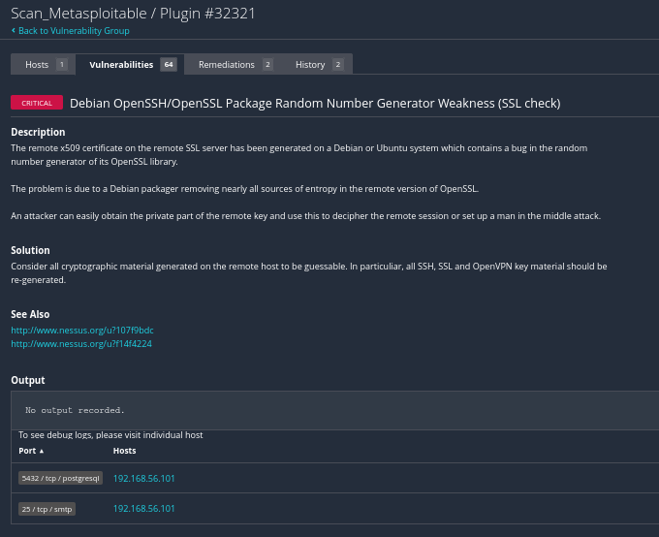
Il problema è la “weak RNG”, ossia che le chiavi e certificati generati su questo host sono potenzialmente indovinabili. La soluzione sta nella rigenerazione di tutte le chiavi crittografiche del sistema, backup delle chiavi deboli, riavvio servizi, e prova di verifica.

1. Ho proceduto alla rimozione delle vecchie chiavi e alla generazione delle nuove.

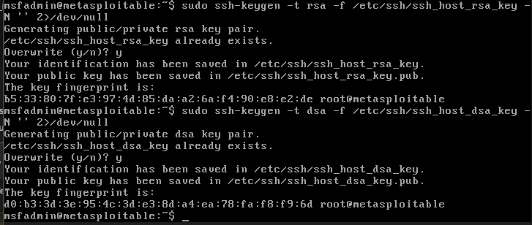
Rigenerazione SSH host keys: le chiavi host SSH presenti su /etc/ssh/ sono state rimosse e rigenerate con ssh-keygen (RSA e DSA).

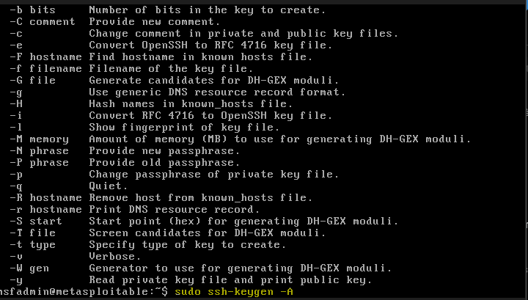
1. Ho eseguito il comando “sudo ssh-keygen -A”, che ha rigenerato tutte le chiavi host SSH del sistema, sostituendo le precedenti chiavi affette da generatore di numeri casuali debole.
Dopo l’esecuzione del comando, ho verificato i nuovi file creati in /etc/ssh e confermato il fingerprint della nuova chiave RSA.

2. Prova finale con Nmap
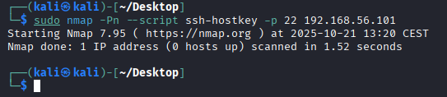

La scansione non ha più rilevato host vulnerabili né fingerprint vecchi, confermando che le chiavi precedenti non sono più esposte.
La vulnerabilità è stata correttamente mitigata: le chiavi host sono state rigenerate in modo sicuro.

